压电/电容式涡街流量仪表

安装使用说明书

LUGB型

目 录

概述及技术参数---------------------------------------------------------------1—2

如何正确使用仪表 ------------------------------------------------------------3

流量计的外形尺寸--------------------------------------------------------------4

安装使用注意事项--------------------------------------------------------------5-8

仪表配线设计及参数设置--------------------------------------------------------8-13

附录一．饱和水蒸气密度及铂电阻-温度对照表-------------------------------------14-15

附录二．过热蒸气密度表--------------------------------------------------------16-17

附录三．常见系统故障及处理----------------------------------------------------18

附录四．日常维护--------------------------------------------------------------18

概述及技术参数

- 概述
LUGB型涡街流量仪表是流量测量和自动控制的重要仪表，可适用于气体、液体、蒸汽的流量测量，广泛用于石油、化工、冶金、热力、纺织、造纸、电力、环保及市政建设等行业。

- 工作原理

在流体中设置非流线型旋涡发生体（阻流体），则从旋涡发生体两侧交替地产生两列有规则的旋涡，这种旋涡称为卡曼涡街，如图(一)所示。
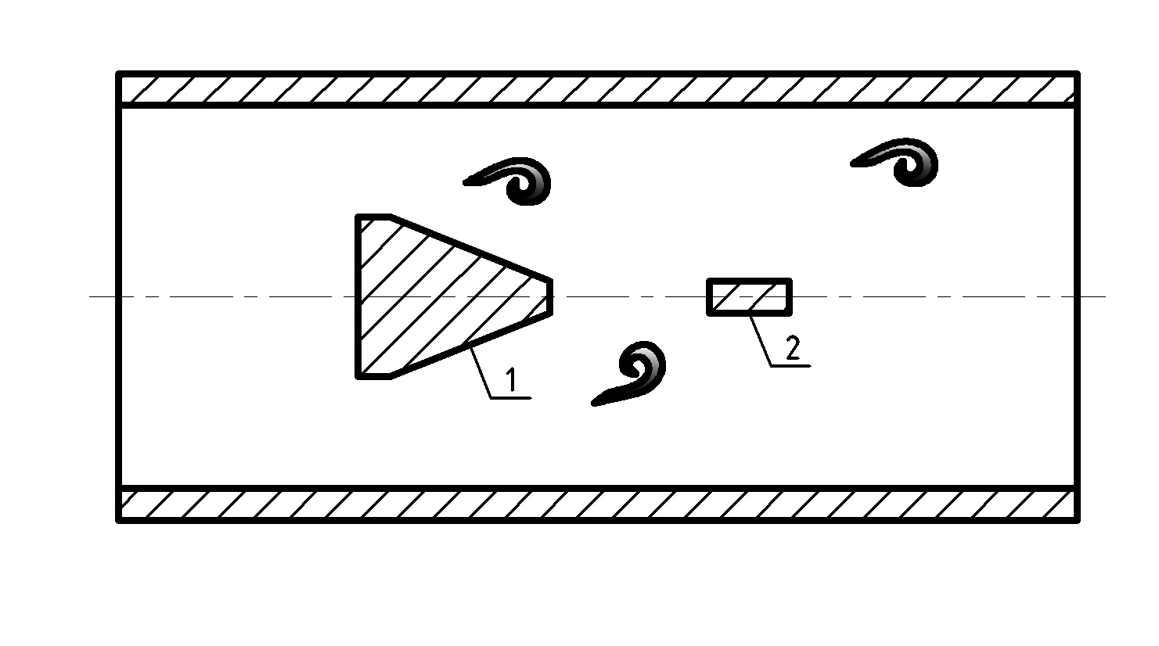
1-旋涡发生体 2-压电传感器
图(一)
旋涡列在旋涡发生体下游非对称地排列。设旋涡的发生频率为f，被测介质来流的平均速度为V，旋涡发生体迎流面宽度为d，表体通径为D，根据卡曼涡街原理，有如下关系式:
f=StV/d 公式(1)
式中：
f－发生体一侧产生的卡门旋涡频率
St－斯特罗哈尔数（无量纲数）
V－流体的平均流速
d－旋涡发生体的宽度
由此可见，通过测量卡门涡街分离频率便可算出瞬时流量。

● 主要功能及特点

- 具有较宽的测量量程范围、精确度高、压损小， 具有高可靠性和长期稳定性。

- 结构简单，安装维护方便，无可动部件、无机械磨损。

- 全新的外观设计，本体采用精密铸造工艺，外形美观，耐高温、抗腐蚀性强。

- 常用信号有脉冲或者模拟信号，信号稳定，抗干扰能力强。

1
● 技术参数

- 测量介质：液体、一般气体、蒸汽
- 公称通径：DN15～DN300（满管式）、DN150～DN2000(插入式)、DN2000以上口径协议供货
- 介质温度：-40～100℃（常温）、100～250℃（中温）、100～320℃（高温）
- 公称压力：1.6MPa、2.5MPa、4.0MPa(>4.0协议供货)
- 精 度：±1%R，±1.5%R（满管式）
±1.5%R，±2.5%R（插入式）
- 供电电源：+12VDC（三线制脉冲输出）、+24VDC（三线制脉冲输出型及二线制电流输出型）
、3.6V锂电池、双供电
- 本体材质：304(其它材料协议供货)
- 防护等级：IP65(其它防护等级协议供货)
- 环境条件：温度-20℃～55℃，相对湿度5%～90%，大气压力86～106kPa

流量计的口径选型很重要，要遵循一些原则进行选择，口径选择：被测介质的最大流量、常用流量、最小流量；最高压力、常用压力、最小压力；最高温度、常用温度、最低温度；流量测量是否处于仪表的最佳工作范围（即上限流量的1/2~2/3处）

- 工况体积测量范围表

仪表口径  (mm) | 液体 |  | 气体/蒸汽
仪表口径  (mm) | 测量范围  (m³/h) | 输出频率范围  (Hz) | 测量范围  (m³/h) | 输出频率范围  (Hz)
20 | 1～7 | 37～260 | 6～30 | 226～1130
25 | 1.6～10 | 32～214 | 9～55 | 190～1178
32 | 2.1～15 | 17～150 | 15～140 | 150～1395
40 | 2.5～25 | 13～130 | 22～200 | 115～1011
50 | 3.5～35 | 9～93 | 36～320 | 96～854
65 | 6.5～68 | 8～82 | 50～480 | 61～583
80 | 10～100 | 6～65 | 75～628 | 47～402
100 | 15～150 | 5～50 | 130～1100 | 43～367
125 | 27～275 | 5～47 | 200～1700 | 33～290
150 | 40～350 | 4～33 | 280～2240 | 27～221
200 | 80～650 | 3～26 | 580～4200 | 24～167
250 | 120～950 | 3～19 | 970～5500 | 20～112
300 | 180～1800 | 2～22 | 1460～8000 | 17～95
(400) | 180～3000 | 5.6～87 | 2750～27000 | 85～880
(500) | 300～4500 | 5.6～88 | 4300～43000 | 85～880
(600) | 450～6500 | 5.7～89 | 6100～61000 | 85～880
(800) | 750～10000 | 5.7～88 | 11000～110000 | 85～880
(1000) | 1200～1700 | 5.8～88 | 17000～170000 | 85～880
注：表中(400)～(1000)口径为插入式

- 注：根据上述原则选择的口径不一定与管道通径相一致，如不同时应注意缩径或者扩径，注意连接两管道用大小头及必要的直管段长度。

2

如何正确使用仪表

- 每台流量计有其一定的使用范围，请在安装前确认所购的流量计是否符合现场的工作状况（流量、温度、压力）。
- 涡街流量计可以测量液体、气体和蒸汽，但不同介质之间不通用；同种介质又分为低温、高温和特高温三种规格，不同温度之间也不通用。
- 尽可能避开强电设备、高频设备、强开关电源设备。仪表的供电电源尽可能与这些设备分离。
- 避开高温热源和辐射源的直接影响。若必须安装，须有隔热通风措施。
- 避开高湿环境和强腐蚀气体环境。若必须安装，须有通风措施。
- 防爆型传感器和变送器安装于危险场所，安全栅、显示仪表、供电电源，计算机等关联设备必须安装在安全场所，传感器和变送器应有可靠接地，防爆地线不得与强电系统保护接地共用。
- 流量计应尽量避免安装在架空较长的管道上，由于管道的下垂容易造成流量计与法兰间的密封泄漏。若必须安装时，须在流量计的上下游2D处分别设置管道支撑点。
- 涡街流量仪表应尽量避免安装在振动较强的管道上。若必须安装，须在其上下游2D处加设管道紧固装置，并加防振垫，支架或者软管，以加强抗振效果。
- 仪表最好安装在室内，安装在室外应注意防水，防潮及防晒，特别注意在电气接口处应将电缆线弯成U形，避免水顺着电缆线进入放大器壳内。
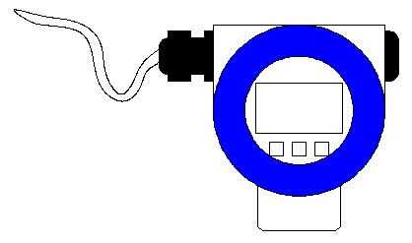
防水接线示意图

- 安装流量计的管道要符合本说明书规定的前后直管段，否则会影响流量计的测量精度，严重时会损坏流量计。
- 安装流量计时，在电焊法兰或者管道的过程中，流量计须不在管道上，以免损坏流量计的内部配件。
- 流量计可以安装在水平或者垂直管道上，如果安装在垂直管道上，被测介质是液体时须自下往上流动。
- 流量计应避免安装在阀门出口较近处，否则阀门的开关会影响流量计的寿命，严重时会损坏流量计。为方便维修，应安装旁通管道，特别是某些生产过程中不能中间停止流体的场合。
- 流量计运行前仔细检查流量计的安装及接线等是否正确无误。
- 接通电源后观察液晶屏幕是否有流量显示。
- 缓慢打开阀门，打开时间不小于2分钟，到一个较小的压力时停止，观察传感器周围是否有泄漏现象，并观察液晶屏幕是否有流量显示。
- 若情况正常，则开大阀门，稳定一段时间后，观察液晶屏幕显示的流量是否正常。
- 用户必须遵循本使用说明书的指令和警告，以保证仪表的正确和安全使用。

3
流量计的外形尺寸

- 法兰卡装式涡街流量仪表外形尺寸：
注：误差≤5MM
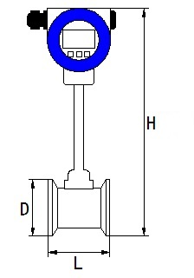
通径（mm）  （mm） | 长L | 外径D | 总高H1 | 总高H2 | 总高H3
15~25 | 70/90 | 54 | 325 | 385 | 445
32 | 85 | 69 | 325 | 385 | 445
40 | 85 | 79 | 325 | 385 | 445
50 | 85 | 89 | 330 | 390 | 450
65 | 85 | 104 | 340 | 400 | 470
80 | 90 | 119 | 360 | 420 | 480
100 | 90 | 139 | 380 | 440 | 500
125 | 95 | 168 | 405 | 465 | 530
150 | 100 | 194 | 430 | 490 | 560
200 | 102 | 248 | 485 | 545 | 610
250 | 115 | 300 | 540 | 600 | 660
300 | 130 | 350 | 590 | 650 | 710

- 插入式涡街流量仪表外形尺寸图
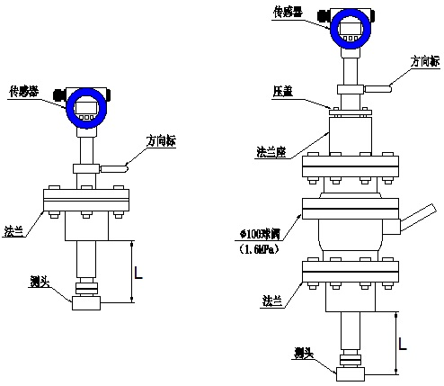
口径(mm) | DN250 | DN300 | DN400 | DN500 | DN600 | DN800
L（mm） | 125 | 150 | 200 | 250 | 300 | 400  4
安装使用注意事项
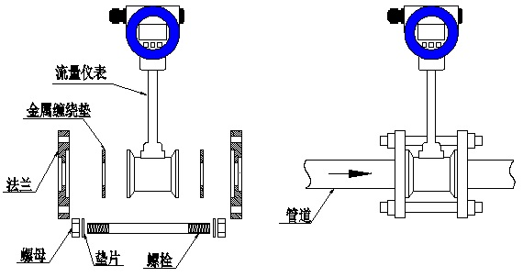
法兰卡装式的管道安装
● 法兰卡装式的管道安装
● 对法兰与管道进行点焊定位。
● 将流量计取下，把法兰按要求焊接好，并清理管道内所有凸出部分。
● 在法兰的内槽内装上与管道通径相同的密封垫圈，将流量计装入法兰中，流量计的流向标应与流体方向相同，然后用螺栓紧固好。
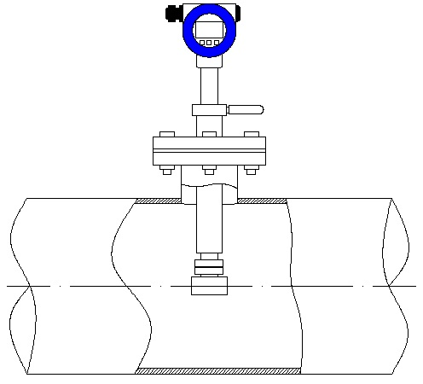
● 插入式涡街流量仪表安装
● 在管道上用气焊开一个略小于φ100mm的圆孔，并把圆孔周围毛刺清除干净，以保证测头旋转流利
● 在管道圆孔处焊上厂家提供的法兰，要求法兰轴线与管道轴线垂直。
● 将球阀及传感器安装在焊接好的法兰上。
● 调节丝杠，使插入深度符合要求（保证测头中心轴线和管道中心轴线重合），流体流向必须与方向标上的指示箭头保持一致。
● 均匀拧紧压盖上的螺丝。(注：压盖的松紧程度决定仪表的密封程度和丝杠能否旋动)
● 检查各环节是否完成好，慢慢打开阀门观察是否有泄漏（需特别注意人身安全）若有泄露请重复上一步骤
5
● 仪表管道安装要求：
涡街流量仪表对安装点的上下游直管段有一定要求，否则会影响介质在管道中的流场，影响仪表的测量精度。仪表的上下游直管段长度要求：

- 同心收缩全开阀门
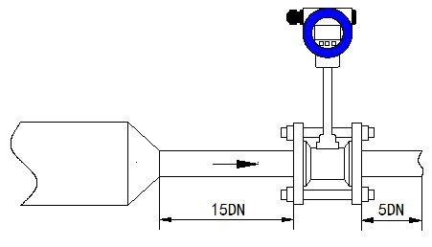

- 一个90度弯头
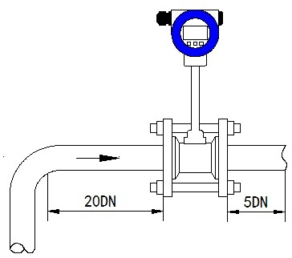

- 同一平面两个90度弯头

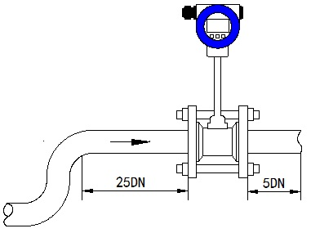
- 不同平面两个90度弯头
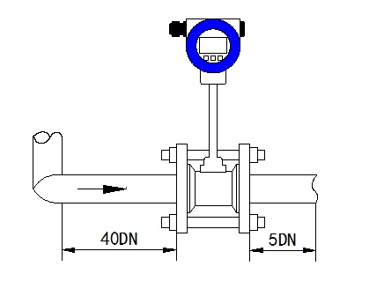

- 同心扩管
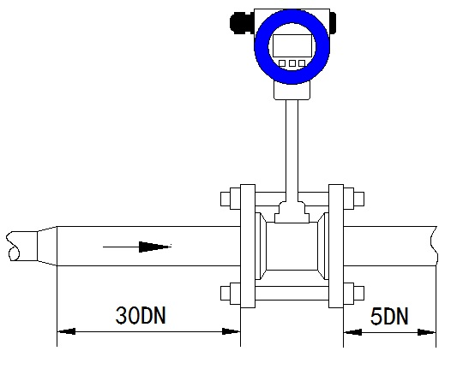

- 调节阀半开阀门（不推荐）

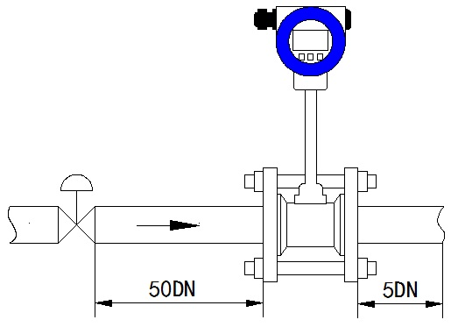
6

注：
- DN为仪表口径，单位mm
- 调节阀尽可能不安装在涡街流量仪表的上游,而应安装在涡街流量仪表的下游10D处。
- 上、下游配管内径应相同。如有差异，则配管内径Dp与涡街仪表表体内径Db,应满足以下关系
0.98Db≤Dp≤1.05Db上、下游配管应与流量仪表表体内径同心，它们之间的不同轴度应小于0.05Db。
- 仪表与法兰之间的密封垫，在安装时不能凸入管内，其内径应比表体内径大1-2mm。
- 测压孔和测温孔的安装设计。被测管道需要安装温度和压力变送器时，测压孔应设置在下游3-5D处，测温孔应设置在下游6-8D处。
- 测量高温、低温介质时，应注意保温措施。转换器内部（表头壳体内）高温一般不应超过70℃；低温易使转换器内部出现凝露，降低印制电路板的绝缘阻抗，影响仪表正常工作。
- 仪表在在管道上可以水平、垂直或倾斜安装。

- 水平管道上，测量气体时，若被测气体中含有少量的液体，流量计应安装在管线的较高处，如图
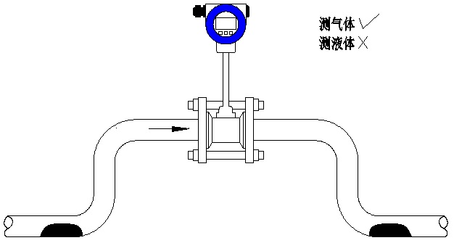

- 水平管道上，测量液体时，若被测液体中含有少量的气体，流量计应安装在管线的较低处，如图
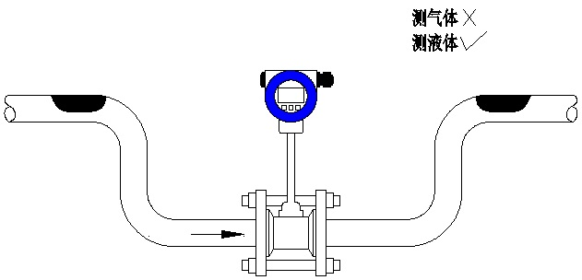

- 垂直管道上，测量气体时，在垂直管道安装仪表，气体流向不限。但若管道内含少量液体，为了防止液体进入仪表测量管，气流应自下而上流动。测量液体流量时，液体流向应由下向上。如图
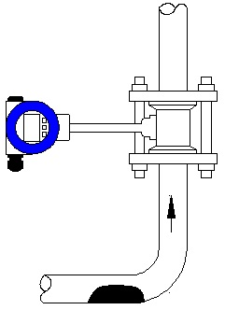

7
● 压力变送器和Pt100安装示意图

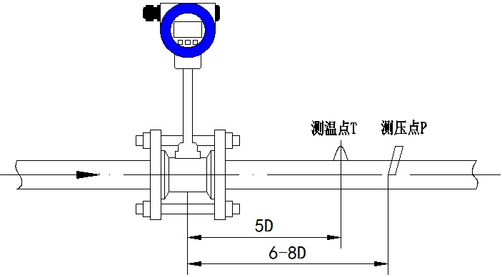

仪表配线设计及参数设置

● 仪表接线分类
警告：接线前应先断开外电源，决不允许带电接线！！

电源+
电源-
接地
2
4
V
D
C
+
-
脉冲输出
信号

图LUGB系接线图
- 仪表接线分类：
电压脉冲（N，F）：接12V或24V直流电源正负，信号接脉冲输出端
电流输出（C ,A）：4～20mADC，二线制，接12V或24V直流电源正负
Modbus（485）输出（D,E）：接电源正负，信号处接485A，接地处接485B
- 接线端的定义：
+24V ：+24V或12V直流电压，电源正端
F ：脉冲输出（仅３线制），信号正端
8
0 ：直流电压0端，电源负端，信号负端
X1 ：电容/压电探头
X2 ：电容/压电探头
Pt100 ：Pt100线1
Pt100 ：Pt100线2
GND ：压力传感器的电源负端或Pt100线3（线2、3远处短接）
V+ ：压力传感器的电源端正端
S- ：压力传感器的信号负端
S+ ：压力传感器的信号正端
A ：modbus协议输出A端
B ：modbus协议输出B端
● 汉字液晶显示：
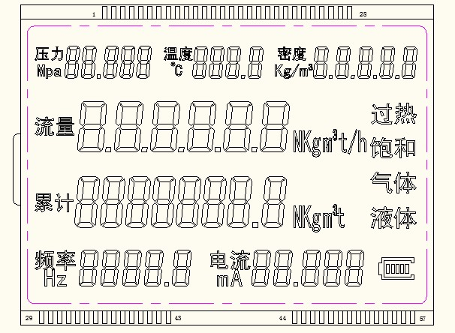
● 按键定义及参数设置：
1按键定义：
：1键-用于存储并翻到下一项。

：2键-用于数据左移位，长按清楚除数据（参数设置用）。

：3键-用于数据末位增加1（参数设置用）。
2参数设置：
同时按住１、２键，再松开
项目 | 显示 | 操作 | 说明
１项 | 显示00000PASS | 按１键，显示下一项 | 密码00000
２项 | 液体，气体，饱和，过热 | 按３键，循环显示  按１键，下一项 | 介质选择
３项 | m³/t,t/h,kg/t, Km³/h, Nm³/h, NKm³/h | 按３键，循环显示  按１键，下一项 | 单位选择
４项 | 0.000 quO | 用２、３键组合输入按１键下一项 | 仪表系数（标牌上有）
５项 | 0.0HZ | 用２、３键组合输入按１键下一项 | 小信号切除
６项 | 压力0.000mpa | 用２、３键组合输入按１键下一项 | 设定值压力（表压）
７项 | 温度0.0℃ | 用２、３键组合输入按１键下一项 | 设定值温度
８项 | 密码0.000 Kg/m³ | 用２、３键组合输入按１键下一项 | 设定值密度
９项 | 0.000NKm³/h，FULL |  | 设20mA对应满度流量
10项 | 0.0 NKm³/t | 同时按２、３键可清0 | 累积流量
关于特殊单位：上述３项中，有一项为空白（无单位显示），用于特殊的单位，如：流速m/s,升/分钟，磅/小时等，基本公式为Q_{工}＝（3.6/k）*f,请将换算系数折算到仪表系数K中。
9
3参数设置补充说明
3.1 线路板不同，参数设置及显示会不一样
您有14种线路板可供选择（参看产品类型），根据线路板不同，参数设置会缺项显示。
3.2关于温度、压力、密度（仅温压一体化线路板）
过热蒸汽和饱和蒸汽密度是根据温度、压力值计算得来的，但是，密度值（8项）设为定值（不为0），则不论温度、压力值是多少，密度值为设定的值，而不是根据温度、压力计算的值，若需自动补偿请将密度值清0，另外，温度（7项）值和压力（6项）值中数据设为定值（不为0），那么，按设定的值显示温度及压力，并计算对应密度，要是需自动从传感器取得温度、压力，就要将温度和压力值清为0。温度80℃以下的饱和或过热蒸汽密度，默认为零。

3.3关于饱和蒸汽和过热蒸汽（仅温压一体化线路板）
当您确信介质为饱和蒸汽，请在2项中选择饱和，当您不能判断介质是过热蒸汽还是饱和蒸汽，或者介质在过热蒸汽和饱和蒸汽两种状态中来回转换时，请在2项中选择过热，仪表会自动判断介质是过热蒸汽还是饱和蒸汽，并计算出相应密度进行补偿。
3.4关于4项、8项、9项参数设置方法
举例：如4项中设置仪表系数为12345.6
按2键多次，直到变为0.000
按3键1次，变为0.001
按2键1次，变为0.010
按3键2次，变为0.012
按2键1次，变为0.120
按3键3次，变为0.123
按2键1次，变为1.230
按3键4次，变为1.234
按2键1次，变为12.340
按3键5次，变为12.345
按2键1次，变为123.450
按3键6次，变为123.456
按2键1次，变为1234.56
按2键1次，变为12345.6
设置完毕，按1键保存。
3.5仪表所用公式：
液体：M=Q_{工}*ρ,Q_{工}=(3600/K)*f
其中： M为质量（Kg/h或t/h）
Q_{工}为工况体积（m³/h）
K为仪表系数
f为频率（Hz）
ρ为液体密度（Kg/m³）
例如：水的密度为1000 Kg/m³左右。以上公式普通板和温压一体化线路板均适用。
气体：Q_{标}=（P_{表}+0.101325）*293.15*Q_{工}/（（273.15+t）*0.101325）
其中： Q_{标}为标况体积（Nm³/h或NKm³/h）
P_{表}为表压（Mpa）
t为温度（℃）。
以上公式适用于温压一体化线路板，普通板直接设置定值密度。
蒸汽：M=Q_{工}*ρ
其中： ρ为蒸气密度（Kg/m³）
对于温压一体化线路板仪表根据测得的温度和压力自动计算，普通板可直接设置定值密度。饱和蒸汽仅测温度，无需测压力。
10
3.6现场温度和压力微调整使用说明（仅温压一体化表）
3.6.1现场温度微调方法：
同时按1和2键，显示00000（下排显示PASS字样），输入119，按1键翻页，上排显示温度0.0，温度调整范围为-25.5至+25.5℃，设置时，先不考虑符号，按3键，温度补偿值增加，先按住2键，再按3键，温度补偿值减小，设好数后，按2键切换符号，无符号表示正补偿，负号表示负补偿，然后按1键退出，不需调整，设为0.0即可。例如，现场仪表显示温度为100.0℃，实际管道温度为105.1℃，设置温度为5.1℃，并且无符号。

3.6.2现场压力微调方法：
同时按1和2键，显示00000（下排显示PASS字样），输入110，按1键翻页，上排显示压力0.000，压力调整范围为-0.255Mpa至+0.255Mpa，设置时，先不考虑符号，按3键，压力补偿值增加，先按住2键，再按3键，压力补偿值减小，设好数后，按2键切换符号，无符号表示正补偿，负号表示负补偿，然后按1键退出，不需调整，设为0.000即可。例如，现场仪表显示压力为1.000Mpa，实际管道压力为0.975Mpa，设置压力为0.025Mpa，并且负符号。

11
● 放大板使用

LK-现场显示型智能放大板波段开关调整参照表
仪表口径 | 拨码开关S1
仪表口径 | 触发灵敏度 |  |  | 测水 |  | 放大灵敏度
仪表口径 | 1 | 2 | 3 | 4 | 5 | 6 | 7 | 8
DN15 |  | ●○ |  |  |  |  | ○ | ○
DN20 |  | ●○ |  |  |  | ○ | ○ | ●○
DN25 |  | ●○ |  |  |  | ○ | ○ | ●○
DN32 |  | ●○ |  |  |  | ○ | ○ | ●○
DN40 |  | ●○ |  |  |  | ○ | ○ | ●○
DN50 |  | ●○ |  |  | ○ | ○ | ●○ | ●○
DN65 |  | ●○ |  |  | ○ | ○ | ●○ | ●○
DN80 |  | ●○ |  |  | ○ | ○ | ●○ | ●○
DN100 |  | ●○ |  |  | ○ | ○ | ●○ | ●○
DN125 |  | ●○ |  | ○ | ○ | ●○ | ●○ | ●○
DN150 |  | ●○ |  | ○ | ○ | ●○ | ●○ | ●○
DN200 |  | ●○ |  | ○ | ○ | ●○ | ●○ | ●○
DN250 |  | ●○ |  | ○ | ○ | ●○ | ●○ | ●○
DN300 |  | ●○ | ○ | ○ | ●○ | ●○ | ●○ | ●○
DN350 |  | ●○ | ○ | ○ | ●○ | ●○ | ●○ | ●○
DN400 |  | ●○ | ○ | ○ | ●○ | ●○ | ●○ | ●○
注：插入式设置与DN50相同，●：ON（测气），○：ON（测水）。
调整方法：上述仅供参考，根据探头灵敏度不同，稍有不同，应具体调整。
触发灵敏度：1灵敏，2一般，3不灵敏，1、2、3全部下拨最不灵敏。

12

LK -无显示 放大板波段开关调整参照表
GB=1-F调放大器增益，由1至F依次增大（常用4-8）；SB=1-F调触发灵敏度，由1至F依次提高（常用4-8）
不同口径和介质开关选择参见附表。并根据实际信号先调整K2和K3扩展频带，必要时调整K1电荷放大器增益
液体 ON表示波段开关选择状态
口径 | K1 |  |  |  |  |  |  |  | K2 |  |  |  |  |  |  |  | K3
mm | 1 | 2 | 3 | 4 | 5 | 6 | 7 | 8 | 1 | 2 | 3 | 4 | 5 | 6 | 7 | 8 | 1 | 2 | 3 | 4 | 5 | 6 | 7 | 8
20 | ON |  | ON |  | ON |  | ON |  |  |  |  |  | ON |  |  |  | ON | ON | ON
25 | ON |  | ON |  | ON |  | ON |  |  |  |  |  | ON |  |  |  |  |  |  | ON
40 | ON |  |  | ON | ON |  |  | ON |  |  |  |  |  |  |  | ON | ON | ON | ON | ON
50 | ON |  |  | ON | ON |  |  | ON |  |  |  |  |  |  |  | ON |  |  |  |  | ON
80 | ON |  |  | ON | ON |  |  | ON |  |  |  |  |  |  |  | ON |  |  |  | ON | ON
100 | ON |  |  | ON | ON |  |  | ON |  |  |  |  |  |  |  | ON |  |  |  |  |  | ON
125 | ON |  |  | ON | ON |  |  | ON |  |  |  |  |  |  |  | ON |  |  |  |  |  |  | ON
150 | ON |  |  | ON | ON |  |  | ON |  |  |  |  |  |  |  | ON |  |  |  |  |  |  | ON
200 |  |  |  | ON |  |  |  | ON |  |  |  |  |  |  |  | ON |  |  |  |  |  |  |  | ON
250 |  |  | ON | ON |  |  | ON | ON |  |  |  |  |  |  | ON | ON |  |  |  |  |  |  | ON | ON
300 |  |  | ON | ON |  |  | ON | ON |  |  |  |  |  |  | ON | ON |  |  |  |  |  |  | ON | ON
插入式 | ON |  |  | ON | ON |  |  | ON |  |  |  |  |  |  |  | ON |  |  |  |  | ON
气体 ON表示波段开关选择状态

口径 | K1 |  |  |  |  |  |  |  | K2 |  |  |  |  |  |  |  | K3
mm | 1 | 2 | 3 | 4 | 5 | 6 | 7 | 8 | 1 | 2 | 3 | 4 | 5 | 6 | 7 | 8 | 1 | 2 | 3 | 4 | 5 | 6 | 7 | 8
20 | ON | ON |  |  | ON | ON |  |  | ON |  |  |  |  |  |  |  | ON
25 | ON | ON |  |  | ON | ON |  |  | ON |  |  |  |  |  |  |  | ON
40 | ON |  | ON |  | ON |  | ON |  |  | ON |  |  |  |  |  |  |  | ON
50 | ON |  | ON |  | ON |  | ON |  |  | ON |  |  |  |  |  |  |  |  | ON
80 | ON |  | ON |  | ON |  | ON |  |  |  | ON |  |  |  |  |  | ON |  | ON
100 | ON |  | ON |  | ON |  | ON |  |  |  | ON |  |  |  |  |  | ON | ON | ON
125 | ON |  | ON |  | ON |  | ON |  |  |  |  | ON |  |  |  |  | ON | ON | ON
150 | ON |  | ON |  | ON |  | ON |  |  |  |  | ON |  |  |  |  |  |  |  | ON
200 | ON |  |  | ON | ON |  |  | ON |  |  |  |  | ON |  |  |  |  |  |  | ON
250 | ON |  |  | ON | ON |  |  | ON |  |  |  |  |  | ON |  |  | ON | ON | ON | ON
300 | ON |  |  | ON | ON |  |  | ON |  |  |  |  |  |  | ON |  |  |  |  |  | ON
插入式 | ON |  | ON |  | ON |  | ON |  |  | ON |  |  |  |  |  |  |  |  | ON
ON表示波段开关选择状态
以上表值仅供参考，实际使用中因液体粘度和气体密度不同应在此值附近调整，频率低时可将K3向大口径方向调一至三档。
频率高时可将K2向小口径方向调一至三档。
13
附 录

附表一
饱和水蒸气密度及铂电阻-温度对照表
分度号：Pt100 R0=100.00Ω 压力为绝对压力
温度 | 压力 | 密度 | 铂电阻 | 温度 | 压力 | 密度 | 铂电阻 | 温度 | 压力 | 密度 | 铂电阻
℃ | bar | kg/m³ | Ω | ℃ | bar | kg/m³ | Ω | ℃ | bar | kg/m³ | Ω
100 | 1.1033 | 0.5997 | 138.50 | 138 | 3.414 | 1.864 | 152.83 | 176 | 9.137 | 4.723 | 166.98
101 | 1.0500 | 0.6108 | 138.88 | 139 | 3.513 | 1.915 | 153.20 | 177 | 9.353 | 4.829 | 167.35
102 | 1.0878 | 0.6388 | 139.26 | 140 | 3.614 | 1.967 | 153.58 | 178 | 9.574 | 4.937 | 167.72
103 | 1.1267 | 0.6601 | 139.64 | 141 | 3.717 | 2.019 | 153.95 | 179 | 9.798 | 5.048 | 168.09
104 | 1.1668 | 0.6321 | 140.02 | 142 | 3.823 | 2.073 | 154.32 | 180 | 10.027 | 5.160 | 168.46
105 | 1.2080 | 0.7046 | 140.39 | 143 | 3.931 | 2.129 | 154.70 | 181 | 10.259 | 5.274 | 168.83
106 | 1.2504 | 0.7277 | 140.77 | 144 | 4.042 | 2.185 | 155.07 | 182 | 10.496 | 5.391 | 169.20
107 | 1.2941 | 0.7515 | 141.15 | 145 | 4.155 | 2.242 | 155.45 | 183 | 10.738 | 5.509 | 169.57
108 | 1.3390 | 0.7758 | 141.53 | 146 | 4.271 | 2.301 | 155.82 | 184 | 10.983 | 5.629 | 169.94
109 | 1.3852 | 0.8008 | 141.91 | 147 | 4.398 | 2.361 | 156.19 | 185 | 11.233 | 5.752 | 170.31
110 | 1.4327 | 0.8265 | 142.29 | 148 | 4.510 | 2.422 | 156.57 | 186 | 11.488 | 5.877 | 170.68
111 | 1.4815 | 0.8528 | 142.66 | 149 | 4.634 | 2.484 | 156.94 | 187 | 11.747 | 6.003 | 171.05
112 | 1.5316 | 0.8798 | 143.04 | 150 | 4.760 | 2.584 | 157.31 | 188 | 12.010 | 6.132 | 171.42
113 | 1.5832 | 0.9075 | 143.42 | 151 | 4.889 | 2.613 | 157.69 | 189 | 12.278 | 6.264 | 171.79
114 | 1.6362 | 0.9359 | 143.80 | 152 | 5.021 | 2.679 | 158.06 | 190 | 12.551 | 6.397 | 172.16
115 | 1.6906 | 0.9650 | 144.17 | 153 | 5.155 | 2.747 | 158.43 | 191 | 12.829 | 6.533 | 172.53
116 | 1.7465 | 0.9948 | 144.55 | 154 | 5.293 | 2.816 | 158.81 | 192 | 13.111 | 6.671 | 172.90
117 | 1.8039 | 1.025 | 144.93 | 155 | 5.433 | 2.886 | 159.18 | 193 | 13.398 | 6.812 | 173.26
118 | 1.8628 | 1.057 | 145.31 | 156 | 5.577 | 2.958 | 159.55 | 194 | 13.690 | 6.955 | 173.63
119 | 1.9233 | 1.089 | 145.68 | 157 | 5.732 | 3.032 | 159.93 | 195 | 13.987 | 7.100 | 174.00
120 | 1.9854 | 1.122 | 146.06 | 158 | 5.872 | 3.106 | 160.30 | 196 | 14.298 | 7.248 | 174.37
121 | 2.0492 | 1.155 | 146.44 | 159 | 6.025 | 3.182 | 160.67 | 197 | 14.596 | 7.398 | 174.74
122 | 2.1145 | 1.190 | 146.81 | 160 | 6.181 | 3.260 | 161.04 | 198 | 14.909 | 7.551 | 175.10
123 | 2.1816 | 1.225 | 147.19 | 161 | 6.339 | 3.339 | 161.42 | 199 | 15.226 | 7.706 | 175.47
124 | 2.2504 | 1.261 | 147.57 | 162 | 6.502 | 3.420 | 161.79 | 200 | 15.549 | 7.864 | 175.84
125 | 2.3210 | 1.298 | 147.94 | 163 | 6.667 | 3.502 | 162.16 | 201 | 15.877 | 8.025 | 176.21
126 | 2.3933 | 1.336 | 148.32 | 164 | 6.836 | 3.586 | 162.53 | 202 | 16.210 | 8.188 | 176.57
127 | 2.4675 | 1.375 | 148.70 | 165 | 7.008 | 3.671 | 162.90 | 203 | 16.549 | 8.354 | 176.94
128 | 2.5435 | 1.415 | 149.07 | 166 | 7.183 | 3.758 | 163.27 | 204 | 16.893 | 8.522 | 177.31
129 | 2.6215 | 1.455 | 149.45 | 167 | 7.362 | 3.847 | 163.65 | 205 | 17.243 | 8.694 | 177.68
130 | 2.7013 | 1.497 | 149.82 | 168 | 7.545 | 3.937 | 164.02 | 206 | 17.598 | 8.868 | 178.04
131 | 2.7831 | 1.539 | 150.20 | 169 | 7.731 | 4.029 | 164.39 | 207 | 17.959 | 9.045 | 178.41
132 | 2.8670 | 1.583 | 150.57 | 170 | 7.920 | 4.123 | 164.76 | 208 | 18.326 | 9.225 | 178.78
133 | 2.9528 | 1.627 | 150.95 | 171 | 8.114 | 4.218 | 165.13 | 209 | 18.699 | 9.408 | 179.14
134 | 3.0410 | 1.672 | 151.33 | 172 | 8.311 | 4.316 | 165.50 | 210 | 19.077 | 9.593 | 179.51
135 | 3.1310 | 1.719 | 151.70 | 173 | 8.511 | 4.415 | 165.87 | 211 | 19.462 | 9.782 | 179.88
136 | 3.2230 | 1.766 | 152.08 | 174 | 8.716 | 4.515 | 166.24 | 212 | 19.852 | 9.974 | 180.24
137 | 3.3170 | 1.815 | 152.45 | 175 | 8.924 | 4.618 | 166.61 | 213 | 20.249 | 10.17 | 180.61
14
附 录
续附表一
饱和水蒸气密度及铂电阻-温度对照表
分度号：Pt100 R0=100.00Ω 压力为绝对压力
温度 | 压力 | 密度 | 铂电阻 | 温度 | 压力 | 密度 | 铂电阻 | 温度 | 压力 | 密度 | 铂电阻
℃ | bar | kg/m³ | Ω | ℃ | bar | kg/m³ | Ω | ℃ | bar | kg/m³ | Ω
214 | 20.651 | 10.37 | 180.97 | 252 | 41.138 | 20.69 | 194.80 | 290 | 74.46 | 39.16 | 208.45
215 | 21.060 | 10.57 | 181.34 | 253 | 41.831 | 21.05 | 195.16 | 291 | 75.55 | 39.81 | 208.81
216 | 21.475 | 10.77 | 181.71 | 254 | 42.534 | 21.42 | 195.52 | 292 | 76.65 | 40.48 | 209.17
217 | 21.869 | 10.98 | 182.07 | 255 | 43.246 | 21.79 | 195.88 | 293 | 77.77 | 41.15 | 209.52
218 | 22.324 | 11.19 | 182.44 | 256 | 43.967 | 22.17 | 196.24 | 294 | 78.90 | 41.83 | 209.88
219 | 22.758 | 11.41 | 182.80 | 257 | 44.697 | 22.55 | 196.60 | 295 | 80.04 | 42.53 | 210.24
220 | 23.198 | 11.62 | 183.17 | 258 | 45.437 | 22.94 | 196.96 | 296 | 81.19 | 43.24 | 210.59
221 | 23.645 | 11.84 | 183.53 | 259 | 46.185 | 23.33 | 197.33 | 297 | 82.36 | 43.96 | 210.95
222 | 24.099 | 12.07 | 183.90 | 260 | 46.943 | 23.73 | 197.69 | 298 | 83.53 | 44.69 | 211.31
223 | 24.560 | 12.30 | 184.26 | 261 | 47.711 | 24.14 | 198.05 | 299 | 84.72 | 45.43 | 211.66
224 | 25.027 | 12.53 | 184.63 | 262 | 48.488 | 24.55 | 198.41 | 300 | 85.93 | 46.19 | 212.02
225 | 25.501 | 12.76 | 184.99 | 263 | 49.275 | 24.97 | 198.77 | 301 | 87.12 | 46.96 | 212.37
226 | 25.982 | 13.00 | 185.36 | 264 | 50.071 | 25.40 | 199.13 | 302 | 88.37 | 47.75 | 212.73
227 | 26.470 | 13.24 | 185.72 | 265 | 50.877 | 25.83 | 199.49 | 303 | 89.62 | 48.54 | 213.09
228 | 26.965 | 13.49 | 186.09 | 266 | 51.693 | 26.27 | 199.85 | 304 | 90.87 | 49.36 | 213.44
229 | 27.467 | 13.74 | 186.45 | 267 | 52.519 | 26.72 | 200.21 | 305 | 92.14 | 50.18 | 213.80
230 | 27.976 | 14.00 | 186.82 | 268 | 53.356 | 27.17 | 200.57 | 306 | 93.43 | 51.02 | 214.15
231 | 28.493 | 14.25 | 187.18 | 269 | 54.202 | 27.63 | 200.93 | 307 | 94.73 | 51.88 | 214.51
232 | 29.016 | 14.52 | 187.54 | 270 | 55.058 | 28.10 | 201.29 | 308 | 96.04 | 52.75 | 214.86
233 | 29.547 | 14.78 | 187.91 | 271 | 55.925 | 28.57 | 201.65 | 309 | 97.36 | 53.64 | 215.22
234 | 30.086 | 15.05 | 188.27 | 272 | 56.802 | 29.06 | 202.01 | 310 | 98.70 | 54.54 | 215.57
235 | 30.632 | 15.33 | 188.63 | 273 | 57.689 | 29.55 | 202.36 | 311 | 100.01 | 55.47 | 215.93
236 | 31.186 | 15.61 | 189.00 | 274 | 58.587 | 30.04 | 202.72 | 312 | 100.14 | 56.40 | 216.28
237 | 31.747 | 15.89 | 189.36 | 275 | 59.496 | 30.55 | 203.08 | 313 | 100.28 | 57.36 | 216.64
238 | 32.317 | 16.18 | 189.72 | 276 | 60.415 | 31.06 | 203.44 | 314 | 100.42 | 58.33 | 216.99
239 | 32.893 | 16.47 | 190.09 | 277 | 61.346 | 31.58 | 203.80 | 315 | 100.56 | 59.33 | 217.35
240 | 33.478 | 16.76 | 190.45 | 278 | 62.287 | 32.11 | 204.16 | 316 | 100.70 | 60.34 | 217.70
241 | 34.071 | 17.06 | 190.81 | 279 | 63.239 | 32.65 | 204.52 | 317 | 100.85 | 61.37 | 218.05
242 | 34.672 | 17.37 | 191.18 | 280 | 64.202 | 33.19 | 204.88 | 318 | 100.99 | 62.43 | 218.41
243 | 35.281 | 17.68 | 191.54 | 281 | 65.176 | 33.75 | 205.23 | 319 | 101.14 | 63.50 | 218.76
244 | 35.898 | 17.99 | 191.90 | 282 | 66.162 | 34.31 | 205.59 | 320 | 101.29 | 64.60 | 219.12
245 | 36.523 | 18.31 | 192.26 | 283 | 67.158 | 34.88 | 205.95 | 325 | 102.06 | 70.45 | 220.88
246 | 37.157 | 18.64 | 192.63 | 284 | 68.167 | 35.47 | 206.31 | 330 | 102.86 | 76.99 | 222.65
247 | 37.799 | 18.97 | 192.99 | 285 | 69.186 | 36.06 | 206.67 | 335 | 103.71 | 84.36 | 224.41
248 | 38.449 | 19.30 | 193.35 | 286 | 70.218 | 36.66 | 207.02 | 340 | 104.61 | 92.76 | 226.17
249 | 39.108 | 19.64 | 193.71 | 287 | 71.261 | 37.27 | 207.38 | 345 | 105.55 | 102.4 | 227.92
250 | 39.776 | 19.99 | 194.07 | 288 | 72.315 | 37.89 | 207.74 | 350 | 106.54 | 113.6 | 229.67
251 | 40.452 | 20.36 | 194.44 | 289 | 73.382 | 38.52 | 208.10 | 355 | 107.58 | 127.2 | 231.42
15
附 录
附表二

过热蒸气密度表（Kg/m3)
绝对压力 | 温度t (℃)
p/MPa | 140 | 150 | 160 | 170 | 180 | 190 | 200 | 210 | 220 | 230 | 240
0.20 | 1.070 | 1.042 | 1.016 | 0.992 | 0.969 | 0.947 | 0.926 | 0.906 | 0.887 | 0.868 | 0.851
0.30 | 1.622 | 1.578 | 1.537 | 1.499 | 1.463 | 1.428 | 1.396 | 1.365 | 1.336 | 1.308 | 1.281
0.40 | - | 2.127 | 2.067 | 2.014 | 1.964 | 1.916 | 1.872 | 1.829 | 1.789 | 1.751 | 1.715
0.50 | - | - | 2.608 | 2.538 | 2.472 | 2.411 | 2.353 | 2.299 | 2.247 | 2.198 | 2.152
0.55 | - | - | 2.882 | 2.803 | 2.729 | 2.661 | 2.596 | 2.535 | 2.478 | 2.424 | 2.372
0.60 | - | - | 3.159 | 3.071 | 2.989 | 2.912 | 2.841 | 2.773 | 2.710 | 2.650 | 2.593
0.65 | - | - | - | 3.341 | 3.250 | 3.165 | 3.087 | 3.013 | 2.943 | 2.877 | 2.815
0.70 | - | - | - | 3.614 | 3.514 | 3.421 | 3.334 | 3.253 | 3.117 | 3.105 | 3.037
0.75 | - | - | - | 3.889 | 3.779 | 3.678 | 3.584 | 3.495 | 3.413 | 3.335 | 3.261
0.80 | - | - | - | - | 4.048 | 3.937 | 3.835 | 3.739 | 3.649 | 3.565 | 3.486
0.85 | - | - | - | - | 4.318 | 4.198 | 4.087 | 3.984 | 3.887 | 3.797 | 3.711
0.90 | - | - | - | - | 4.591 | 4.461 | 4.342 | 4.231 | 4.127 | 4.030 | 3.938
1.00 | - | - | - | - | 5.145 | 4.995 | 4.856 | 4.729 | 4.610 | 4.499 | 4.395
1.10 | - | - | - | - | - | 5.537 | 5.379 | 5.233 | 5.098 | 4.973 | 4.855
1.20 | - | - | - | - | - | 6.089 | 5.909 | 5.744 | 5.593 | 5.452 | 5.321
1.30 | - | - | - | - | - | - | 6.448 | 6.263 | 6.093 | 5.936 | 5.790
1.40 | - | - | - | - | - | - | 6.996 | 6.789 | 6.600 | 6.426 | 6.265
1.50 | - | - | - | - | - | - | 7.554 | 7.324 | 7.114 | 6.922 | 6.744
1.60 | - | - | - | - | - | - | - | 7.867 | 7.635 | 7.424 | 7.229
1.70 | - | - | - | - | - | - | - | 8.418 | 8.163 | 7.931 | 7.719
1.80 | - | - | - | - | - | - | - | 8.978 | 8.699 | 8.446 | 8.214
1.90 | - | - | - | - | - | - | - | 9.548 | 9.243 | 8.967 | 8.715
2.00 | - | - | - | - | - | - | - | - | 9.795 | 9.495 | 9.222
2.10 | - | - | - | - | - | - | - | - | 10.36 | 10.03 | 9.735
2.20 | - | - | - | - | - | - | - | - | 10.93 | 10.57 | 10.25
2.30 | - | - | - | - | - | - | - | - | 11.51 | 11.12 | 10.78
2.40 | - | - | - | - | - | - | - | - | - | 11.68 | 11.31
2.50 | - | - | - | - | - | - | - | - | - | 12.25 | 11.85
2.60 | - | - | - | - | - | - | - | - | - | 12.83 | 12.40
2.70 | - | - | - | - | - | - | - | - | - | 13.41 | 12.96
2.80 | - | - | - | - | - | - | - | - | - | - | 13.52
2.90 | - | - | - | - | - | - | - | - | - | - | 14.09
3.00 | - | - | - | - | - | - | - | - | - | - | 14.67
3.10 | - | - | - | - | - | - | - | - | - | - | 15.26
3.20 | - | - | - | - | - | - | - | - | - | - | 15.86
3.30 | - | - | - | - | - | - | - | - | - | - | 16.47
3.40 | - | - | - | - | - | - | - | - | - | - | -
3.50 | - | - | - | - | - | - | - | - | - | - | -
4.00 | - | - | - | - | - | - | - | - | - | - | -
16
附 录

续附表二
过热蒸气密度表（Kg/m3)
绝对压力 | 温度t (℃)
p/MPa | 250 | 260 | 270 | 280 | 290 | 300 | 310 | 320 | 330 | 340 | 350
0.20 | 0.834 | 0.818 | 0.803 | 0.788 | 0.774 | 0.760 | 0.747 | 0.734 | 0.721 | 0.709 | 0.698
0.30 | 1.256 | 1.230 | 1.208 | 1.185 | 1.163 | 1.142 | 1.122 | 1.103 | 1.084 | 1.066 | 1.049
0.40 | 1.680 | 1.647 | 1.615 | 1.585 | 1.555 | 1.527 | 1.500 | 1.474 | 1.449 | 1.424 | 1.401
0.50 | 2.108 | 2.066 | 2.025 | 1.986 | 1.949 | 1.914 | 1.879 | 1.846 | 1.814 | 1.784 | 1.754
0.55 | 2.323 | 2.276 | 2.231 | 2.188 | 2.147 | 2.108 | 2.070 | 2.033 | 1.998 | 1.964 | 1.931
0.60 | 2.539 | 2.487 | 2.438 | 2.391 | 2.345 | 2.302 | 2.260 | 2.220 | 2.182 | 2.145 | 2.109
0.65 | 2.755 | 2.699 | 2.696 | 2.594 | 2.544 | 2.497 | 2.452 | 2.408 | 2.366 | 2.326 | 2.287
0.70 | 2.973 | 2.912 | 2.853 | 2.797 | 2.744 | 2.693 | 2.643 | 2.596 | 2.551 | 2.507 | 2.465
0.75 | 3.191 | 3.125 | 3.062 | 3.001 | 2.994 | 2.889 | 2.836 | 2.785 | 2.736 | 2.689 | 2.643
0.80 | 3.411 | 3.339 | 3.271 | 3.206 | 3.144 | 3.085 | 3.028 | 2.974 | 2.921 | 2.871 | 2.822
0.85 | 3.631 | 3.554 | 3.481 | 3.412 | 3.345 | 3.282 | 3.221 | 3.163 | 3.107 | 3.053 | 3.001
0.90 | 3.852 | 3.770 | 3.692 | 3.618 | 3.547 | 3.480 | 3.415 | 3.353 | 3.293 | 3.236 | 3.181
1.00 | 4.296 | 4.204 | 4.116 | 4.032 | 3.952 | 3.876 | 3.804 | 3.734 | 3.667 | 3.603 | 3.541
1.10 | 4.745 | 4.641 | 4.542 | 4.449 | 4.360 | 4.275 | 4.194 | 4.116 | 4.042 | 3.971 | 3.902
1.20 | 5.198 | 5.082 | 4.972 | 4.869 | 4.770 | 4.676 | 4.587 | 4.501 | 4.419 | 4.340 | 4.265
1.30 | 5.654 | 5.526 | 5.405 | 5.291 | 5.182 | 5.079 | 4.981 | 4.887 | 4.798 | 4.711 | 4.629
1.40 | 6.114 | 5.974 | 5.841 | 5.716 | 5.598 | 5.485 | 5.378 | 5.275 | 5.178 | 5.084 | 4.994
1.50 | 6.579 | 6.425 | 6.280 | 6.144 | 6.015 | 5.893 | 5.776 | 5.665 | 5.560 | 5.458 | 5.361
1.60 | 7.049 | 6.880 | 6.723 | 6.575 | 6.435 | 6.303 | 6.177 | 6.057 | 5.943 | 5.834 | 5.729
1.70 | 7.522 | 7.340 | 7.169 | 7.009 | 6.858 | 6.715 | 6.580 | 6.451 | 6.329 | 6.211 | 6.099
1.80 | 8.001 | 7.803 | 7.619 | 7.446 | 7.284 | 7.131 | 6.985 | 6.847 | 6.716 | 6.590 | 6.470
1.90 | 8.484 | 8.271 | 8.072 | 7.886 | 7.712 | 7.584 | 7.393 | 7.245 | 7.105 | 6.971 | 6.843
2.00 | 8.973 | 8.743 | 8.529 | 8.330 | 8.144 | 7.968 | 7.802 | 7.645 | 7.496 | 7.353 | 7.217
2.10 | 9.466 | 9.219 | 8.990 | 8.777 | 8.578 | 8.391 | 8.214 | 8.047 | 7.888 | 7.737 | 7.593
2.20 | 9.965 | 9.700 | 9.455 | 9.228 | 9.015 | 9.965 | 8.628 | 8.451 | 8.283 | 8.123 | 7.970
2.30 | 10.47 | 10.19 | 9.924 | 9.682 | 9.456 | 9.244 | 9.045 | 8.857 | 8.679 | 8.510 | 8.349
2.40 | 10.98 | 10.68 | 10.40 | 10.14 | 9.899 | 9.675 | 9.464 | 9.266 | 9.078 | 8.899 | 8.730
2.50 | 11.50 | 11.17 | 10.87 | 10.60 | 10.35 | 10.11 | 9.886 | 9.676 | 9.478 | 9.290 | 9.112
2.60 | 12.02 | 11.67 | 11.36 | 11.07 | 10.80 | 10.55 | 10.31 | 10.09 | 9.880 | 9.683 | 9.495
2.70 | 12.55 | 12.18 | 11.84 | 11.53 | 11.25 | 10.98 | 10.74 | 10.50 | 10.28 | 10.08 | 9.880
2.80 | 13.08 | 12.69 | 12.33 | 12.01 | 11.71 | 11.43 | 11.17 | 10.92 | 10.69 | 10.47 | 10.27
2.90 | 13.62 | 13.21 | 12.83 | 12.48 | 12.17 | 11.87 | 11.60 | 11.34 | 11.10 | 10.87 | 10.66
3.00 | 14.17 | 13.73 | 13.33 | 12.97 | 12.63 | 12.32 | 12.03 | 11.76 | 11.51 | 11.27 | 11.05
3.10 | 14.73 | 14.26 | 13.84 | 13.45 | 13.10 | 12.77 | 12.47 | 12.19 | 11.92 | 11.67 | 11.44
3.20 | 15.30 | 14.80 | 14.35 | 13.94 | 13.57 | 13.23 | 12.91 | 12.62 | 12.34 | 12.08 | 11.83
3.30 | 15.87 | 15.34 | 14.86 | 14.44 | 14.05 | 13.69 | 13.36 | 13.05 | 12.76 | 12.48 | 12.23
3.40 | 16.45 | 15.89 | 15.39 | 14.94 | 14.53 | 14.15 | 13.80 | 13.48 | 13.18 | 12.89 | 12.63
3.50 | 17.04 | 16.44 | 15.91 | 15.44 | 15.01 | 14.61 | 14.25 | 13.91 | 13.60 | 13.30 | 13.02
4.00 | - | 19.34 | 18.65 | 18.04 | 17.49 | 17.00 | 16.55 | 16.13 | 15.74 | 15.39 | 15.05
17
附录三——常见系统故障及处理
- 故障分类
故障类型可分为系统故障和仪表故障两大类，出现故障后应首先检查系统故障，如果查不出问题再检查是否是仪表故障。
- 系统故障包括：安装、接线有误，口径不匹配，流量范围不符，振动、电磁干扰影响，供电问题，灵敏度调整不当等；
- 仪表故障包括：检测探头失效，检测放大器故障，内部短线，表体渗漏等。
- 常见系统故障及处理
01上电后管道内有流体流动，但无信号输出。
    - 检查仪表接线是否正确，有无断线。
    - 检查仪表安装方向是否正确。
    - 检查流量是否低于正常的流量范围。
02上电管道内无流体流动，但有信号输出。
- 检查仪表接地，是否是接地不良引入干扰。
- 检查管道是否有强烈的机械振动。
- 检查环境是否有强电磁干扰，如有大功率电器或变频器等强电设备。
- 检查灵敏度是否过高，可调整放大板波段开关。
03管道内流体的流量稳定且符合流量要求，但输出变化太大，不稳定。
- 可能是接地不良引入干扰。
- 可能是管道振动过强引入干扰。
- 可能是灵敏度过低有漏触发现象，提高灵敏度即可。
04显示流量与实际流量不符，误差大。
- 可能是仪表参数设置不正确。
- 可能是温度压力仪表测量误差过大。
- 可能是流量低于或高于正常的流量范围。
- 可能是安装不符合要求，如安装不同心，管道内有障碍物，直管段不足等情况。
3． 仪表故障的检查
01检测放大器故障的简单判断
在无专门仪器的情况下，利用显示仪表观察信号，用手在检测放大器检测探头引线输入端感应信号，即可粗略判断是否是检测放大器故障。若有信号反映说明检测放大器基本正常，否则，检测放大器可能存在故障。
02检测探头故障的简单判断
若仪表无信号反映而检测放大器有信号反映，即可认为检测探头可能存在故障。检查检测探头的好坏，可用万用表测量两根信号线的绝缘电阻，当温度低于200℃时，绝缘电阻应大于2MΩ；当温度高于200℃时，绝缘电阻应大于10MΩ。如果绝缘电阻符合要求说明检测探头基本正常，否则可能存在故障。
附录四——日常维护
涡街流量计无可动部件，所以在正常使用情况下，一般不需要经常维护。当被测介质较脏或易结垢时，应定期清洗流量计内壁，清洗时应保护好旋涡发生体及检测探头，注意不要碰伤其表面与棱角。维护时非专业人士不得随意拆卸各零部件，以免造成流量计的损坏。检测放大器外壳端盖在接线调试后应适度旋紧，以保证其密封性。在进行维护检查时不得将液体及杂物留于壳内。

18

